Ngày soạn: 10/10/2025
Ngày giảng: 14/10/2025(11A) 13/10/2025(11B)
Trường PTDTNT THCS&THPT Bát Xát
Tổ: KHTN 2
Họ và tên giáo viên: Đặng Xuân Biên

Tiết 12: BÓNG CHUYỀN
Kỹ thuật chuyền bóng cao tay sau đầu(tiết 1)

- Bài tập di chuyển liên hoàn, di chuyển bắt bóng.
- Bài tập tại chỗ mô phỏng động tác, bài tập tại chỗ tung bắt bóng.
I. MỤC TIÊU BÀI DẠY.
1. Kiến thức
- Thực hiện đúng kĩ thuật chuyền bóng cao tay sau đầu. Biết phán đoán và vận dụng linh hoạt kĩ thuật chuyền bóng cao tay sau đầu trong tập luyện và thi đấu.

2. Năng lực
2.1 Năng lực chung
- Chủ động, tích cực thực hiện nhiệm vụ luyện tập được giao và hỗ trợ bạn học trong nhóm cùng tập luyện
- Biết sử dụng thuật ngữ, kết hợp với hình ảnh để trình bày thông tin về động tác; biết hợp tác trong nhóm để thực hiện bài tập.

2.2 Năng lực đặc thù
- Hình thành thói quen tập luyện thể dục thể thao tại nhà đảm bảo an toàn trong tập luyện và thi đấu.
- Nhận biết được kĩ thuật chuyền bóng cao tay sau đầu. Vận dụng kĩ thuật trong tập luyện và thi đấu, có sự phát triển về thể lực chung và năng lực liên kết vận động.
- Hình thành và phát triển năng lực chơi môn Bóng chuyền.
3. Phẩm chất chủ yếu
- Chăm chỉ, ham học hỏi, trung thực, tinh thần tập thể, đoàn kết giúp đỡ lẫn nhau trong tập luyện.
- Có sự yêu thích môn Bóng chuyền trong học tập và rèn luyện.
II. CHUẨN BỊ CỦA GIÁO VIÊN VÀ HỌC SINH.
1. Giáo viên:
- Kế hoạch dạy học, tranh ảnh minh họa, còi.
- Bóng: quả bóng chuyền
2. Học sinh
- Trang phục đúng quy định.
3. Địa điểm: Sân bóng chuyền
III. HOẠT ĐỘNG DẠY VÀ HỌC
1. Hoạt động mở đầu(6-8 phút)
1.1 Mục tiêu: Tạo hứng thú cho học sinh bước vào tiết học mới, nâng cao hoạt động của các cơ quan chức năng để thích nghi với lượng vận động của bài học mới.
1.2 Nội dung: Nhận lớp, khởi động
1.3 Sản phẩm: Học sinh nắm được mục tiêu, yêu cầu giờ học, thực hiện đúng động tác khởi động.
1.4 Tổ chức thực hiện
PHƯƠNG PHÁP TỔ CHỨC DẠY HỌC
HOẠT ĐỘNG CỦA GIÁO VIÊN | HOẠT ĐỘNG CỦA HỌC SINH
* Bước 1: Chuyển giao nhiệm vụ học tập  - Gv nhận lớp, phổ biến nội dung và mục tiêu bài học  - GV hướng dẫn cán bộ lớp điều hành phần khởi động  * Bước 2: Thực hiện nhiệm vụ học tập  - GV quan sát học sinh khởi động  + Khởi động chung: Xoay các khớp, các ĐT căng cơ  + Khởi động chuyên môn: Các ĐT di chuyển.  + Bài tập với bóng  * Bước 3: Báo cáo kết quả  Giáo viên gọi đại diện một học sinh lên trả lời câu hỏi.  * Bước 4: Đánh giá thực hiện  GV đánh giá thông qua quan sát: Mức độ nắm được nội dung và yêu cầu giờ học, mức độ hoàn thành nội dung khởi động của học sinh, mức độ tích cực của HS, sự hợp tác, giúp đỡ bạn khi tham gia hoạt động. | - Lớp tập trung. HS chú ý nghe GV phổ biến nội dung, yêu cầu giờ học, hướng dẫn khởi động.  HS giãn cách hàng khởi động  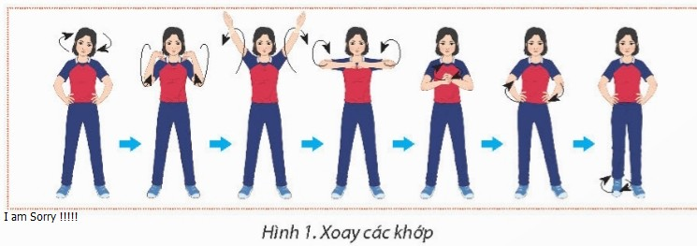  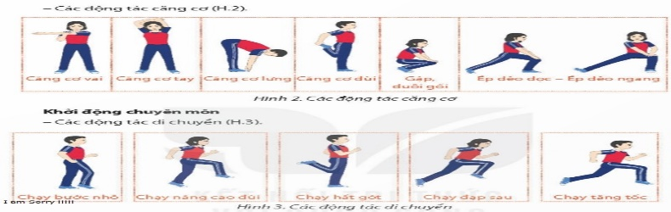  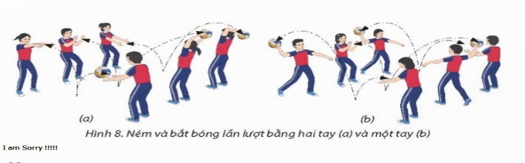  - HS lên trả lời câu hỏi của GV  - HS nghe và rút kinh nghiệm
2. Hoạt động hình thành kiến thức mới
2.1 Mục tiêu: Th/h đúng bài tập di chuyển liên hoàn, di chuyển bắt bóng. Bước đầu làm quen với KT chuyền bóng cao tay sau đầu.
2.2 Nội dung: Tự nghiên cứu, thảo luận nhóm.
2.3 Sản phẩm: HS thực hiện đúng bài tập di chuyển liên hoàn, di chuyển bắt bóng. Trình bày được cách th/h kĩ thuật chuyền bóng cao tay sau đầu, cách th/h bài tập tại chỗ mô phỏng động tác, bài tập tại chỗ tung bắt bóng.
2.4. Tổ chức thực hiện
PHƯƠNG PHÁP TỔ CHỨC DẠY HỌC
HOẠT ĐỘNG CỦA GIÁO VIÊN | HOẠT ĐỘNG CỦA HỌC SINH
* Bước 1: Chuyển giao nhiệm vụ học tập  - GV sử dụng PP trực quan và lời nói để mô tả KT chuyền bóng sau đầu, hướng dẫn HS nghiên cứu các bài tập  - Bài tập di chuyển liên hoàn, di chuyển bắt bóng.  - Bài tập tại chỗ mô phỏng động tác, bài tập tại chỗ tung bắt bóng.  - Chia lớp thành 2- 4 nhóm, cho các nhóm nghiên cứu và thảo luận..  * Bước 2: Thực hiện nhiệm vụ học tập  GV quan sát hoạt động của các nhóm: Nghiên cứu, thảo luận nhóm, tự mô phỏng động tác.  * Bước 3: Báo cáo kết quả  Giáo viên gọi đại diện một số em học sinh lên báo cáo:  - Th/h bài tập di chuyển liên hoàn, di chuyển bắt bóng.  - Trình bày cách th/h và th/h bài tập tại chỗ mô phỏng động tác, bài tập tại chỗ tung bắt bóng.  * Bước 4: Đánh giá thực hiện  GV đánh giá hoạt động thông qua quan sát : Mức độ tích cực của HS khi nghiên cứu tài liệu, sự hợp tác, giúp đỡ bạn khi tham gia hoạt động, mức độ hoàn thành nội dung bài tập theo yêu cầu của GV. | - Lớp tập trung. HS nghe GV làm mẫu KT chuyền bóng sau đầu, hướng dẫn cách thực hiện bài tập và nhiệm vụ tiếp theo.  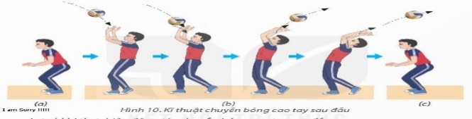  - HS tự nghiên cứu, thảo luận nhóm....  - Lớp tập trung. HS lên báo cáo. HS khác nghe, quan sát và nhận xét.  - HS lắng nghe và rút kinh nghiệm.
3. Hoạt động luyện tập( 12-14 phút)
3.1 Mục tiêu: Thực hiện đúng bài tập di chuyển liên hoàn, di chuyển bắt bóng với yêu cầu cao hơn về tốc độ thực hiện. Th/h được BT tại chỗ mô phỏng ĐT, bài tập tại chỗ tung bắt bóng.
3.2 Nội dung: Tập luyện theo nhóm, theo cặp đôi bài tập di chuyển liên hoàn, bài tập di chuyển bắt bóng, BT tại chỗ mô phỏng ĐT, BT tại chỗ tung bắt bóng.
3.3 Sản phẩm: Thực hiện đúng bài tập di chuyển liên hoàn, di chuyển bắt bóng với tốc độ di chuyển nhanh hơn, tốc độ chuyền bóng nhanh hơn. Th/h được BT tại chỗ mô phỏng ĐT, bài tập tại chỗ tung bắt bóng. Biết hợp tác, giúp đỡ bạn cùng tập tiến bộ.
3.4. Tổ chức thực hiện

PHƯƠNG PHÁP TỔ CHỨC DẠY HỌC
HOẠT ĐỘNG CỦA GIÁO VIÊN | HOẠT ĐỘNG CỦA HỌC SINH
* Bước 1: Chuyển giao nhiệm vụ học tập  - GV nêu nội dung, yêu cầu, cách thực hiện bài tập, chia nhóm, phân công CS cho các nhóm  * Bước 2: Thực hiện nhiệm vụ học tập  Hoạt động 1:GV quan sát HS tập luyện, sửa sai theo nhóm hoặc cá nhân. Chia lớp thành 2 nhóm tập luân phiên 2 bài tập.  - Bài tập di chuyển liên hoàn: Tập theo nhóm.  - Bài tập di chuyển bắt bóng: Luyện tập cặp đôi.  Hoạt động 2: Tập lần lượt 2 bài tập.  - BT tại chỗ mô phỏng ĐT: Tập theo nhóm CS hướng dẫn, cá nhân tự tập.  - BT tại chỗ tung bắt bóng: Luyện tập nhóm nhỏ  * Bước 3: Báo cáo kết quả  - Th/h bài tập di chuyển liên hoàn, di chuyển bắt bóng.  - Th/h BT tại chỗ mô phỏng ĐT  - Th/h BT tại chỗ tung bắt bóng  * Bước 4: Đánh giá thực hiện nhiệm vụ  GV đánh giá hoạt động tập luyện thông qua quan sát: Mức độ tích cực của HS khi tập luyện, sự hợp tác, giúp đỡ bạn khi tham gia tập luyện, mức độ hoàn thành nội dung bài tập theo yêu cầu của GV. | - Lớp tập trung. HS nghe GV phổ biến nhiệm vụ.  - HS th/h nhiệm vụ theo yêu cầu của GV và CS. Hỗ trợ và giúp đỡ nhau để thực hiện đúng bài tập.  + HS xếp thành hàng dọc ở cuối sân bóng, từng HS lần lượt thực hiện theo hình thức nước chảy. Yêu cầu tăng dần tốc độ di chuyển, linh hoạt thay đổi hình thức di chuyển.  + Tập luyện cặp đôi theo cặp đôi đứng cách nhau 6m. Tung về hướng trước sau phải trái so với người tập để người tập bắt bóng. Tắng dần tốc độ tung bóng và bắt bóng.  + Nhóm th/h theo sự điều khiển của CS  + 1 HS tung bóng, 1 HS thực hiện. Tung bóng với tốc độ từ chậm đến nhanh theo khả năng đáp ứng của cá nhân.  - Lớp tập trung. HS lên báo cáo kết quả tập luyện, HS khác quan sát, nhận xét.  - HS rút kinh nghiệm
4. Hoạt động vận dụng
4.1 Mục tiêu: Nắm được luật Bóng chuyền, vận dụng luật và kĩ thuật chuyền bóng cao tay sau đầu vào đấu tập.
4.2 Nội dung: Đấu tập
4.3 Sản phẩm: Nhiều HS được tham gia đấu tập. Vận dụng được luật bóng chuyền, kĩ thuật di chuyển, kĩ thuật chuyền bóng cao tay sau đầu vào đấu tập. Phát triển các tố chất thể lực, nâng cao tính quyết tâm.
PHƯƠNG PHÁP TỔ CHỨC DẠY HỌC
HOẠT ĐỘNG CỦA GIÁO VIÊN | HOẠT ĐỘNG CỦA HỌC SINH
* Bước 1: Chuyển giao nhiệm vụ học tập  GV hướng dẫn học sinh đấu tập, phân công nhiệm vụ cho các thành viên.  * Bước 2: Thực hiện nhiệm vụ học  GV quan sát HS tham gia đấu tập  * Bước 3: Báo cáo kết quả  GV đặt câu hỏi để đánh giá sự tập trung chú ý, sự hiểu biết của HS về luật, về kĩ thuật, nhận xét chéo nhau về khả năng tham gia thi đấu, ý thức thái độ thi đấu.  * Bước 4: Đánh giá kết quả thực hiện nhiệm vụ học tập  Thông qua kết quả tuyên dương đội thắng và nghe phản hồi từ học sinh. | - Lớp tập trung, HS nghe GV phổ biến luật chơi, chia đội, phân công trọng tài.  - HS chia về các đội tham gia đấu tập  HS tham gia thi đấu và cổ vũ, vận dụng tích cực các kĩ thuật đã học vào thi đấu.  - HS trả lời câu hỏi của GV  - HS rút kinh nghiệm
5. Hoạt động kết thúc
5.1 Mục tiêu: Hồi phục sau tập
5.2 Nội dung: Hồi tĩnh, nhận xét tiết học, hướng dẫn học sinh sử dụng SGK và tập luyện ngoại khóa.
5.3 Sản phẩm: HS thả lỏng sau tập luyện, đưa cơ thể vể trạng thái bình thường. HS nắm được nội dung và cách tập luyện ngoại khóa.
5.4 Tổ chức thực hiện
PHƯƠNG PHÁP TỔ CHỨC DẠY HỌC
HOẠT ĐỘNG CỦA GIÁO VIÊN | HOẠT ĐỘNG CỦA HỌC SINH
* Bước 1: Chuyển giao nhiệm vụ học tập  - GV hướng dẫn HS thực hiện thả lỏng, nhận xét giờ học.  - GV hướng dẫn học sinh nội dung tập luyện ngoại khóa và cách thức vận dụng kiến thức vào thực tiễn.  * Bước 2: Thực hiện nhiệm vụ học  - GV hướng dẫn HS thực hiện động tác thả lỏng hồi tĩnh  * Bước 3: Báo cáo kết quả  GV đặt câu hỏi  * Bước 4: Đánh giá kết quả th/h nhiệm vụ  GV nhận xét ý thức tự giác thả lỏng hồi tĩnh, ý thức tiếp nhận nội dung giáo viên hướng dẫn. | - HS lắng nghe GV hướng dẫn th/h thả lỏng hồi tĩnh, hướng dẫn nội dung tập luyện ngoại khóa và cách thức vận dụng kiến thức vào thực tiễn.  GV  x x x x x x x  x x x x x x  x x x x x x x  x x x x x x x  Đội hình HS thả lỏng  HS thực hiện thả lỏng theo sự điều khiển của GV  - HS trả lời câu hỏi của GV  - HS nghe và rút kinh nghiệm.
HỒ SƠ HỌC TẬP
1. Nội dung học tập
- Kĩ thuật chuyền bóng cao tay sau đầu đã được giới thiệu trong sách giáo khoa lớp 11.
2. Hồ sơ khác: Sách GV, tranh ảnh
V. RÚT KINH NGHIỆM SAU GIỜ DẠY
1. Hiệu quả đạt được: …………………………………………
2. Hạn chế, tồn tại: ……………………………………………..

